Terço dos Homens - Linha do Ano 2020
LEMA:
“MARIA, TEMPLO DE DEUS, FONTE DE GRAÇAS PARA OS HOMENS DO TERÇO.”

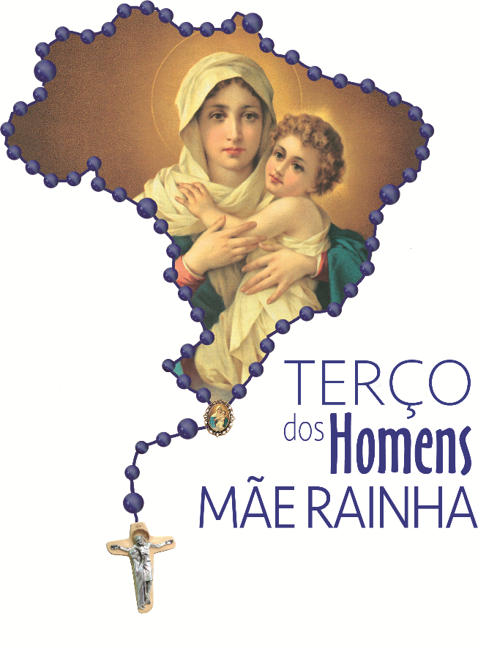
A Linha do Ano consiste num conjunto de elementos que contribuem como conteúdo para a orientação do respectivo ano, no contexto da espiritualidade do Terço dos Homens. Contribui para que juntos, caminhemos numa direção. Os conteúdos, trabalhado pelos assessores, abaixo elencados contribuem para a organização de retiros, encontros, vivências, etc.
“Sem eira, nem beira,” anda quem não tem uma linha!

O lema que norteia o ano de 2020, ‘Maria, templo de Deus, fonte de Graças para os homens do Terço’, acentua-se:
a) Maria: O Filho conhece a Mãe. Possibilidade de penetrarmos mais no mistério da Mãe de Deus, conhecendo-a. Uma oportunidade mergulharmos na mariologia. Ela é a causa de nossa unidade através do Terço.
b) Templo de Deus: Maria foi escolhida como instrumento por Deus para ser sua morada. Ela não é a deusa do templo, mas o Templo de Deus; se apresenta humildemente para servir. As Diretrizes da Evangelização 2019-2023 nos apresentam a imagem da CASA, onde podemos fazer harmoniosos paralelos.
c) Fonte de Graças: Peça a Mãe que o Filho atende! São Luis Grignon de Montfort dizia: “Onde está Maria, aí está o Espírito Santo.” Maria intercede junto ao seu Filho, na força do Espírito, para cada um dos seus filhos amados. Pedir que Ela nos transforme em Homens Novos para gestarmos uma nova cultura da justiça e da paz!
d) Homens do Terço: Cada um de nós que estamos nos grupos, conformamos a grande legião de Homens do Terço. Através dele, nas recitações das orações marianas, como também no convite para novos participantes e implantar novos grupos; também somos missionários de Maria, ademais, filialmente somos atendidos por Ela. O Servo de Deus, João Luiz Pozzobon é um exemplo para nós. Ele através do Terço foi gestor de uma nova realidade.

Quais as áreas que compõem a Linha do Ano?

1 – Diretrizes Gerais da CNBB.
2 – Linha do Ano do Movimento Apostólico de Schoenstatt (Mãe Rainha).
3 – Diretrizes Diocesanas.
4 – Orientações Paroquiais.

Abaixo será elencado uma síntese de cada área. Mais conteúdos encontram-se nas Diretrizes Gerais de Evangelização 2019-2023, Sites: www.cnbb.org.br, www.schoenstatt.org.br, www.tercodoshomensmaerainha.org.br, www.tercodoshomensbrasil.com.br

1 – Diretrizes Gerais da CNBB.

Para o ano de 2019 a 2013 a CNBB emitiu as DIRETRIZES GERAIS DA AÇÃO EVANGELIZADORA DA IGREJA NO BRASIL com o seguinte Objetivo Geral: EVANGELIZAR no Brasil cada vez mais urbano, pelo anúncio da Palavra de Deus, formando discípulos e discípulas de Jesus Cristo, em comunidades eclesiais missionárias, à luz da evangélica opção preferencial pelos pobres, cuidando da Casa Comum e testemunhando o Reino de Deus rumo à plenitude.

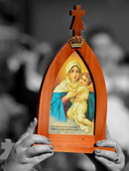
Maria nos convida a um olhar sincero e honesto para nossas realidades. Cada vez que olhamos para seu rosto, percebemos que Ela nos olha fixamente, indiferente do ângulo que nós a “espiamos”. Vemos e contemplamos o rosto materno da Mãe de Deus; rosto alegre, terno, mas ao mesmo tempo um rosto que nos olha e olha para a realidade do dia a dia. Quando olhamos, como Maria, para a realidade, encontramos desafios que nos animam a buscar respostas e empreender soluções.
Nossos grupos do Terço dos Homens, são verdadeiros espaços de vida. São verdadeiras casas, espaço de ternura e misericórdia. Ali nos sentimos bem em oração; como irmãos do mesmo Nosso Senhor Jesus Cristo, unidos através de sua Mãe, Maria. Temos um grande desafio de tornar cada vez mais CASAS os nossos grupos, sustentando sobre os quatro pilares: da Palavra, do Pão, da Caridade e da Missão.
Vivemos nossa Fé em comunidade. Ali é onde somos Igreja, ali é nossa CASA/TEMPLO. Ela está constituída de 4 pilares:
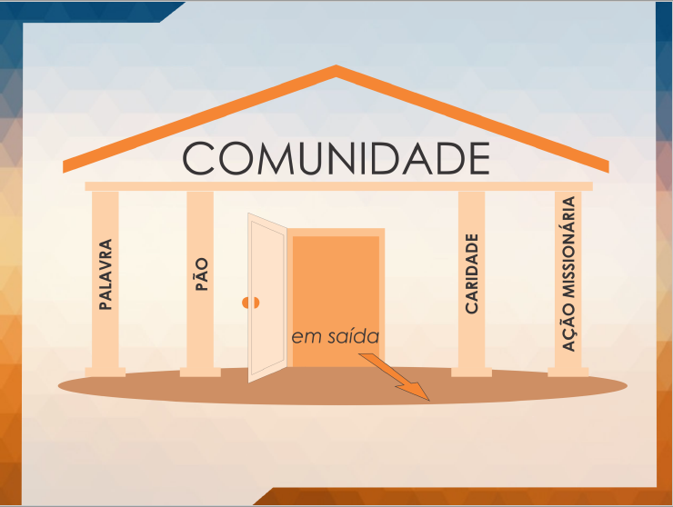
PALAVRA – Iniciação à Vida Cristã e Animação Bíblica;
PÃO – Liturgia e espiritualidade;
CARIDADE – Serviço à vida plena;
AÇÃO MISSIONÁRIA – Estado permanente de missão.
A metáfora da casa/comunidade, nos remete à experiência dos primeiros cristãos, narrada nos Atos dos Apóstolos. Casa de portas sempre abertas, seja como lugar de entrada, mas também como lugar de saída; lugar de acolhida, mas também lugar de envio. Imagem da Igreja reunida e, ao mesmo tempo, da “Igreja em saída”, de acordo com a feliz expressão do Papa Francisco na Exortação Apostólica “Evangelii Gaudium”, publicada em novembro de 2015. A imagem da casa nos oferece um exemplo prático de dinamicidade e vitalidade. Assim devemos ser como Igreja.
Está casa está rodeada de outras casas, somos a cidade, o espaço urbano onde vivemos uns com os outros e também pelos outros. Quando mais solidários agimos com os outros que se avizinham conosco, mais construímos comunhão em Deus e formamos a cidade querida por Deus. E podemos afirmar o Salmo 47/48 “Deus habita esta cidade”.

Perguntas:

Como nosso grupo do Terço dos Homens está sendo CASA/TEMPLO?
- PALAVRA - Estamos evangelizando através da Palavra proclamada com unção nos nossos encontros semanais para a oração do Terço? Estamos convidando outros homens que ainda não participam da Igreja para virem beber desta fonte? Estamos abrindo as portas para que os homens participem dos outros sacramentos na minha comunidade? Estamos convidando as crianças e jovens?
- PÃO – Estamos zelando para que os nossos encontros semanais sejam espaços de vivências para os homens que veem rezar o Terço? Nos preocupamos de que este momento esteja bem preparado: bom som, boa pronunciação das leituras, cantos, acolhida dos participantes – mesmo que sejam velhos frequentadores, zelo pela transmissão da mística do Terço dos Homens Mãe Rainha, etc.?
- CARIDADE – Estamos se preocupando que nossos encontros semanais seja também um lugar de acolhida e partilha com os irmãos? Estou zelando para que uma vez ao mês, participe toda a família dos homens? Estamos olhando para aquelas pessoas mais necessitadas de nosso bairro?
- AÇÃO - Estamos sendo missionários, testemunhando minhas esperanças em Deus: primeiramente na minha família, depois no meu trabalho e lazer? Estou sendo responsável de denunciar as injustiças que rodeiam o meu bairro? Estou colaborando para que no meu entorno se geste um mundo melhor?

2 - Linha do Ano do Movimento Apostólico de Schoenstatt (Mãe Rainha).

“Unidos ao Pai e Profeta, por uma nova terra mariana.”
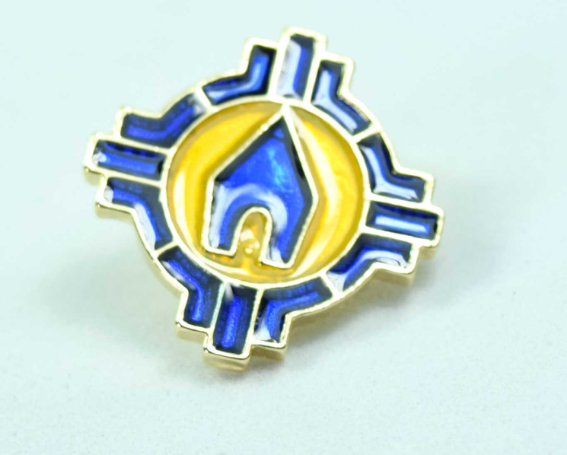
Com este lema acima, o Movimento Apostólico de Schoenstatt quer ter um “martelo” para bater mais forte e com meta numa realidade concreta – O NOSSO BRASIL. Cada povo é responsável por sua evangelização, pregando as coisas de Deus e exercendo o profetismo da denúncia do mal. Vivemos numa cultura, onde a corrupção foi tornando-se uma realidade e plasmando vida. O poeta Rui Barbosa expressa: “De tanto ver triunfar as nulidades; de tanto ver prosperar a desonra, de tanto ver crescer a injustiça. De tanto ver agigantarem-se os poderes nas mãos dos maus, o homem chega a desanimar-se da virtude, a rir-se da honra e a ter vergonha de ser honesto.”
Não podemos nos deixar envolver pela cultura do mal, por isso somos convocados para lutar por uma TERRA MARIANA. Lugar onde Maria, a Mãe de Deus, tem um destaque. Com Ela venceremos as heresias do nosso tempo, falava o Pe. Kentenich. Heresias estas vão em contra do ‘Ser e Destino do Homem’. Estamos nos destruindo. A proposta da Terra Mariana é através de Maria e com Maria viver uma nova realidade a partir da Fé.
A expansão do Terço dos Homens no Brasil, e outros países, está levando a imagem de Maria ao contacto com os homens. Através do Terço, Maria está ganhando espaço em muitos corações masculinos, que até então estavam fechados para este amor maternal da Mãe de Deus. É com a força masculina que vamos ajudar a construir esta Terra Mariana. O Pe. José Kentenich, fundador do Movimento Apostólico de Schoenstattt, um homem que lutou pela renovação da cultura a partir da Fé, escreve um texto no Campo de Concentração, chamado Hino da Minha Terra; palavras proféticas para nossa realidade.
HINO DA MINHA TERRA
Conheces aquela terra, tão cálida e familiar, que o Amor Eterno edificou para si; onde corações nobres pulsam na intimidade e alegres no sacrifício se aceitam mutuamente; onde acolhendo-se uns aos outros, ardem e fluem até ao coração de Deus, onde com ímpeto brotam torrentes de amor para saciar a sede de amor do mundo?

- Eu conheço essa terra maravilhosa;
é o prado do sol, nos esplendores do Tabor, onde Nossa Senhora Três Vezes Admirável reina no meio dos seus filhos predilectos e retribui fielmente todos os dons de amor manifestando a sua glória
e uma fecundidade ilimitada:É a minha pátria, a minha terra de Schoenstatt.-

Conheces aquela terra, tão rica e pura,
reflexo da beleza eterna: onde almas nobres e fortes desposam o Cordeiro de Deus; onde olhos transparentes irradiam calor e mãos bondosas aliviam dores;
onde mãos sem mancha, continuamente,
se juntam em oração para esconjurar os poderes demoníacos?

- Eu conheço essa terra maravilhosa;
é o prado do sol, nos esplendores do Tabor, onde Nossa Senhora Três Vezes Admirável reina no meio dos seus filhos predilectos e retribui fielmente todos os dons de amor manifestando a sua glória
e uma fecundidade ilimitada:
É a minha pátria, a minha terra de Schoenstatt.-

Conheces aquela terra, idêntica aos céus,
o reino de liberdade, tão ardentemente ansiado: onde a magnanimidade e a nobreza vencem a inclinação ao que é baixo: onde os mais leves desejos de Deus comprometem e recebem alegres decisões por resposta; onde, segundo a lei fundamental do amor, a generosidade sempre se impõe vitoriosa?

- Eu conheço essa terra maravilhosa;
é o prado do sol, nos esplendores do Tabor, onde Nossa Senhora Três Vezes Admirável reina no meio dos seus filhos predilectos e retribui fielmente todos os dons de amor manifestando a sua glória
e uma fecundidade ilimitada:
É a minha pátria, a minha terra de Schoenstatt.-

Conheces aquela terra impregnada de alegria porque o Sol nunca tem ocaso:
onde os corações vivem tranquilos na posse dos bens eternos; onde os abundantes dons de Deus reconfortam o coração e a vontade: onde rapidamente o amor, como uma varinha mágica transforma toda a tristeza em alegria?

- Eu conheço essa terra maravilhosa;
é o prado do sol, nos esplendores do Tabor, onde Nossa Senhora Três Vezes Admirável reina no meio dos seus filhos predilectos e retribui fielmente todos os dons de amor manifestando a sua glória
e uma fecundidade ilimitada: É a minha pátria, a minha terra de Schoenstatt.-

Conheces aquela terra, cidade de Deus,
que o Senhor construiu para si: onde reina a veracidade e a verdade domina e triunfa; onde as santas normas da justiça
determinam o que se faz e o que se omite; onde o amor une os corações e os espíritos e o Senhor e Mestre empunha o cetro?

- Eu conheço essa terra maravilhosa;
é o prado do sol, nos esplendores do Tabor, onde Nossa Senhora Três Vezes Admirável reina no meio dos seus filhos prediletos e retribui fielmente todos os dons de amor manifestando a sua glória
e uma fecundidade ilimitada:
É a minha pátria, a minha terra de Schoenstatt.-

Conheces aquela terra, preparada para o combate,
acostumada à vitória em todas as batalhas: onde Deus se desposa com os fracos e os escolhe como instrumentos;
onde todos confiam heroicamente n'Ele,
não se fiando nas próprias forças; e estão dispostos a entregar por amor,
com júbilo, o sangue e a vida?

-Eu conheço essa terra maravilhosa;
é o prado do sol, nos esplendores do Tabor, onde Nossa Senhora Três Vezes Admirável reina no meio dos seus filhos prediletos e retribui fielmente todos os dons de amor manifestando a sua glória
e uma fecundidade ilimitada: É a minha pátria, a minha terra de Schoenstatt-

Ano do Servo de Deus João Luiz Pozzobon.
20 de setembro de 2019 – 20 de setembro de 2020

O Movimento Apostólico de Schoenstatt, celebrando os 70 anos da Campanha da Mãe Peregrina, instituiu o Ano do Servo de Deus João Luiz Pozzobon. Um homem que viveu como um verdadeiro filho de Maria e através do Terço transformou realidades.
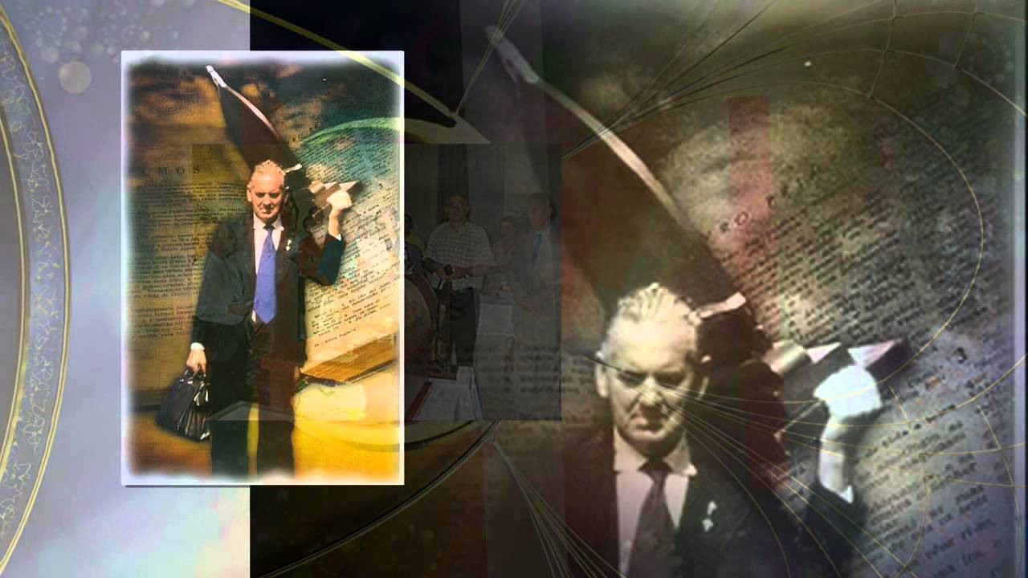
João Luiz Pozzobon, gaúcho de Santa Maria, que no momento está sendo investigado um caso de um possível milagre, o qual lhe concederia o título de beato na Igreja, foi um homem verdadeiramente mariano. Ele buscou colocar em prática o que expressa o hino acima. Seu exemplo de vida foi notável. Ele difundiu a imagem da Mãe de Deus com o título de Mãe Rainha com a Campanha da Mãe Peregrina, visitando as famílias, iniciado em 10 de setembro de 1950. Rezando o Terço, percorreu mais de 140 mil quilômetros com a Imagem da Mãe Rainha nas costas, com mais de 11 quilos, evangelizando nas famílias, escolas, presídios e hospitais. Com a Mãe de Deus ele queria transformar os homens. Ele sempre repetia: “Herói hoje e não amanhã!”. Não deixo para amanhã, o que posso fazer hoje e alegrar a Mãe de Deus. Perguntado porque ele era tão dedicado a essa missão: ele afirmou em um determinado momento em sua vida: “Entendi a missão e por ela a minha entrega foi total.”

Com o Terço evangelizou também aqueles que estavam mais afastados de Deus e da Igreja. Sua obra começou do pequeno, na rua de sua própria casa. Este pequeno ganhou vida e a Campanha da Mãe Peregrina já está presente em mais de 116 países. O mundo foi para ele um lugar de missão e aprendizado. Ele sentia-se um aluninho do Pe. Kentenich. Este sacerdote foi muito importante em sua vida, sendo que orava diariamente pela fecundidade do trabalho do Pe. Kentenich, pois via na pessoa do Pe. Kentenich, um instrumento de Deus. O Pe. Kentenich despertou nele o amor a Maria e se entregar à missão. João Luiz Pozzobon selou a Aliança de Amor, ensinado pelo Pe. Kentenich, como uma entrega à Mãe de Deus e Ela faria à sua forma também uma entrega a este filho, como Ela fez ao seu Filho Jesus Cristo. Maria foi sua educadora. Ele viveu na escola de Maria, a escola da vida. Muito aprendeu e muito mais ensinou!

Perguntas:

- Estou me esforçando para fazer um ambiente mariano onde estou? Dando testemunho cristão daqueles valores que são importantes?
- Tenho consciência do poder do meu profetismo, ajudando a denunciar o mal, nesta nossa realidade concreta, denunciando a corrupção; no entanto, eu mesmo estou me esforçando para não ser corrupto nas pequenas coisas?
- A exemplo do Servo de Deus João Luiz Pozzobon, estou sendo um “Herói hoje e não amanhã”?
- Meu amor à Mãe de Deus é real e sincero?

3 - Diretrizes Diocesanas.

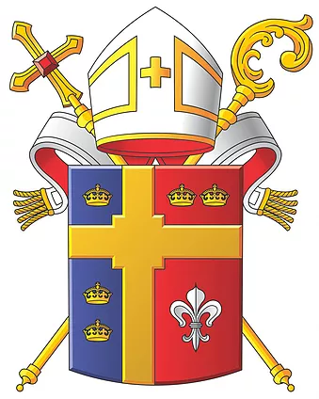
As Diretrizes Diocesanas, encontram-se no Centro de Pastoral de cada Diocese. Cada uma tem a sua própria. Entre em contato com o Centro de Pastoral da tua respectiva Diocese para adquiri-las.

As Diretrizes Diocesanas buscam orientar e animar o trabalho de evangelização de cada Diocese, sinalando os maiores desafios daquela respectiva realidade. Apresenta ações concretas organizadas para que juntos possam viver como Igreja e responder a necessidades dos respectivos irmãos e irmãs com os quais no dia a dia formam a Igreja, que peregrina.

(Logomarca da diocese de Cruz das Almas BA)

4 – Orientações Paroquiais.

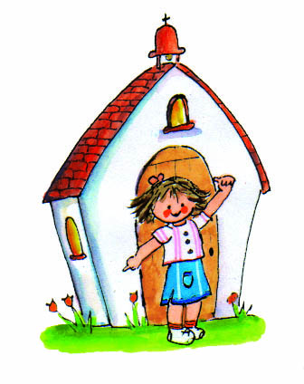
Quando vamos realizar alguma atividade, seja ela um retiro, atividades pastorais, ou alguma ação social concreta, etc., devo buscar o Orientador Espiritual Paroquial (Ver: Manual Oficial Terço dos Homens Mãe Rainha. Pág.22), isto é, meu Pároco ou alguém por ele designado para partilhar e receber orientações para agir integradamente e em sintonia com os acontecimentos da comunidade onde pertence(m) o(s) grupo(s).

Fontes de pesquisas para enriquecer com mais conteúdos:
www.cnbb.org.br
www.terdodoshomensmaerainha.org.br
www.tercodoshomensbrasil.com.br
www.schoenstatt.org.br
www.devotosjoaopozzobon.com.br

Secretaria Nacional do Terço dos Homens.
Padres Assessores
18 de dezembro de 2019

